Raport. Studia Drugiego Stopnia. Pedagogika

Analiza zgodności efektów kształcenia z potrzebami rynku

Studia Drugiego Stopnia
Raport z monitoringu losów absolwentów/ absolwentek Akademii Pomorskiej w Słupsku rocznika 2019/2020, opracowany przez dr Dorotę Kiełb-Grabarczyk w miesiącu styczniu 2021 roku, dotyczący absolwentów/absolwentek studiów drugiego stopnia kierunku Pedagogika. Monitoring losów przeprowadzono zgodnie z procedurą:
1) przyjętą uchwałą Senatu AP w Słupsku nr R. 000.518 z dnia 24 stycznia 2018r. w sprawie Wprowadzenia Procedury Badań Losów Zawodowych Absolwentów;
2) przepisów zawartych w Ustawie o Szkolnictwie Wyższym z dnia 27 września 2018 (Dz.U. 2018 poz. 1668) w zakresie dostosowania programu kształcenia do potrzeb rynku pracy.
Dane zostały zebrane przy użyciu metody sondażu diagnostycznego. Zastosowano technikę badawczą w postaci ankiety, natomiast za narzędzie posłużył kwestionariusz ankiety – skierowany do absolwentek oraz absolwentów kierunku Pedagogika (Studia Drugiego Stopnia). Kwestionariusz dostępny był w wersji online i wysłany został na adres mailowy podany przez absolwentów/absolwentki podczas rozliczania Karty Obiegowej dla Studenta Odchodzącego z Uczelni. Ankieta liczyła 10 pytań charakteryzujących się kafeterią: półotwartą, koniunktywną oraz dysjunktywną. Kwestionariusz ankiety przesłano do wszystkich absolwentów/absolwentek studiów II stopnia kierunku Pedagogika. Wypełnienie kwestionariusza miało charakter dobrowolny.
Wykres nr 1

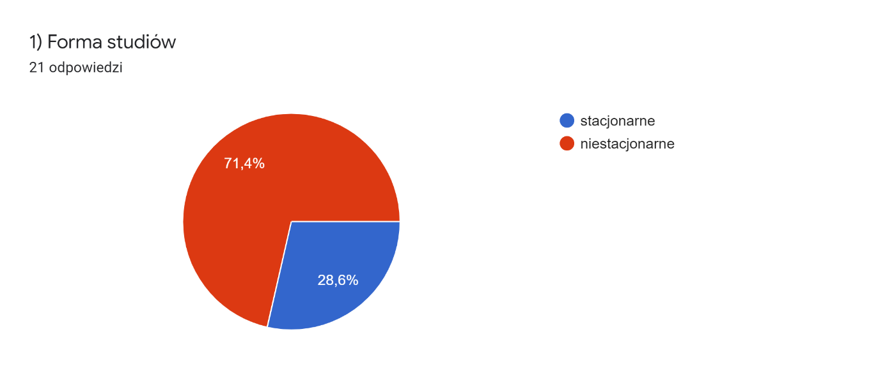

Źródło: Losy absolwentów Akademii Pomorskiej w Słupsku. Raport z monitoringu za rok 2019/2020.
Na ankietę odpowiedziało łącznie 21. absolwentek/absolwentów (z grupy docelowej N=79), co stanowi 26,58% grupy respondentów/respondentek. Z tej grupy, odpowiedzi udzieliło 71,4% absolwentów/absolwentek studiów niestacjonarnych oraz 28,6% – studiów stacjonarnych. Główne obszary pytań zadanych w kwestionariuszu dotyczyły informacji na temat:
- obecnej sytuacji zawodowej – momentu podjęcia pracy; formy podpisanych umów o pracę; zgodności wykonywanych zadań z oczekiwaniami i kierunkiem ukończonych studiów;
- przebiegu kariery zawodowej – konieczności dokształcania; profilu instytucji/firmy, w której absolwent/absolwentka jest zatrudniony/a; wysokości wynagrodzenia; perspektyw dalszego rozwoju zawodowego; oceny kształcenia na Akademii Pomorskiej w Słupsku.

Głównym celem przeprowadzonych badań było przedstawienie efektów uczenia się w Akademii Pomorskiej w Słupsku z perspektywy studentów/studentek. W opracowaniu zawarte są także informacje dotyczące tego, ilu z absolwentów znajduje pracę po ukończeniu studiów, na ile jest ona zgodna z ich oczekiwaniami i przede wszystkim z kierunkiem studiów.
Przedłożony monitoring losów absolwenta, uznano za istotny element w udoskonalaniu istniejących programów kształcenia. W oparciu o uzyskane w ramach prowadzonych badań odpowiedzi przeprowadzono analizę poszczególnych aspektów związanych zarówno z kompetencjami zawodowymi absolwentów/absolwentek, jak i ich statusem na rynku pracy.

WYNIKI

Podstawowym aspektem charakteryzującym skuteczność prowadzonej nauki jest fakt znalezienia przez absolwenta pracy. Natomiast w przypadku braku zatrudnienia – określenie przyczyn, dla których absolwent pozostaje bezrobotny. Zagadnienia te w sposób ogólny ukazuje poniższy wykres.

Wykres nr 2
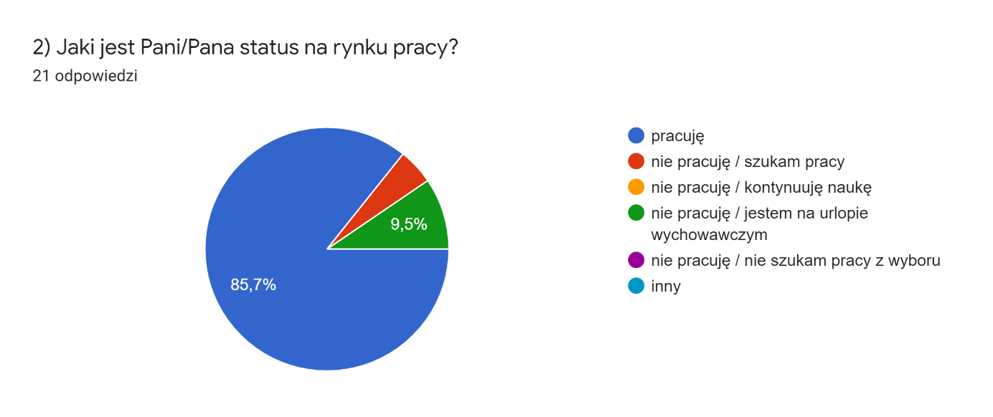
5%

Źródło: Losy absolwentów Akademii Pomorskiej w Słupsku. Raport z monitoringu za rok 2019/2020.

Uzyskane dane wskazują, że wśród absolwentów/absolwentek kierunku Pedagogika studiów drugiego stopnia ostatniego rocznika dotychczas pracę podjęło około 85,7%. Spośród badanych osób ok. 4,8% jest na etapie szukania pracy, zaś 9,5% absolwentek/absolwentów nie pracuje bądź ze względu na fakt urodzenia dziecka przebywa na urlopie wychowawczym.
Na podstawie tego samego badania określono również związek obecnie wykonywanej pracy z kierunkiem ukończonych studiów.

Wykres nr 3
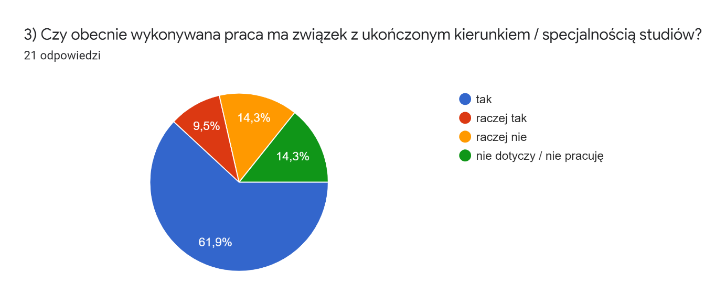

Źródło: Losy absolwentów Akademii Pomorskiej w Słupsku. Raport z monitoringu za rok 2019/2020.

Wynik ten pokazuje, że dla znacznej części absolwentów i absolwentek (61,9%) wykonywana praca ma związek z ukończonym kierunkiem/specjalnością studiów.
9,5% ankietowanych podała, że wykonywana przez nich praca koresponduje z uzyskanym wykształceniem, tym samym absolwentki oraz absolwenci mają świadomość tego, że nadal należy poszerzać swoją wiedzę, umiejętności oraz kompetencje, aby w przyszłości być osobą atrakcyjną na rynku pracy.

Wykres nr 4
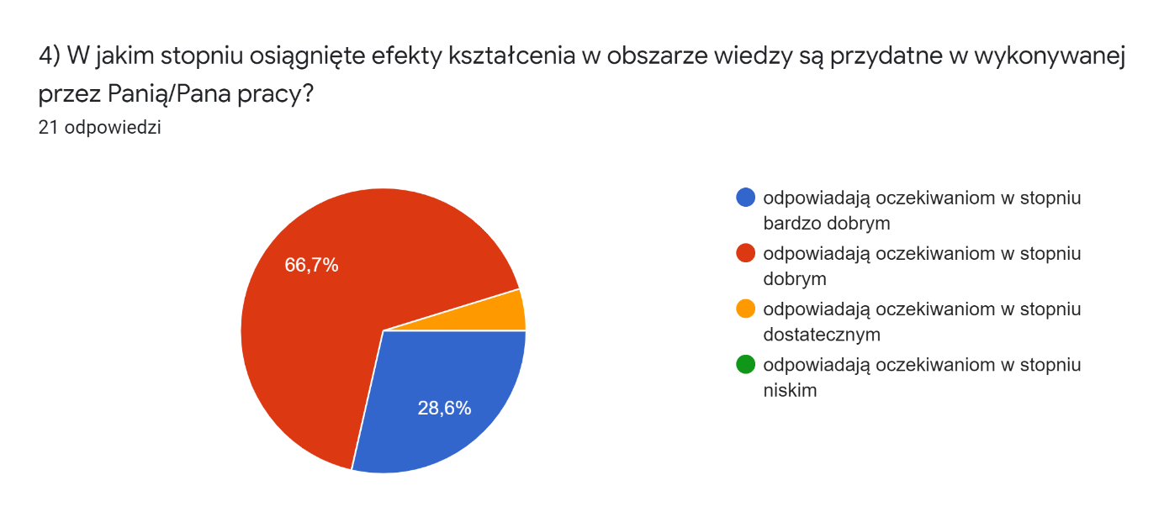

Źródło: Losy absolwentów Akademii Pomorskiej w Słupsku. Raport z monitoringu za rok 2019/2020.

Absolwenci i absolwentki Akademii Pomorskiej w Słupsku wykazują się dużą zdolnością dostosowania się do potrzeb rynku pracy. Badania wskazują, że osiągnięte w toku studiów efekty kształcenia w obszarze wiedzy w 28,6% odpowiadają oczekiwaniom w stopniu bardzo dobrym, w 66,7% odpowiadają oczekiwaniom w stopniu dobrym. Można zatem jednoznacznie stwierdzić, że aż w 95,3% osiągnięte efekty przekładają się na umiejętności praktyczne absolwenta/tki.

Wykres nr 5
5%

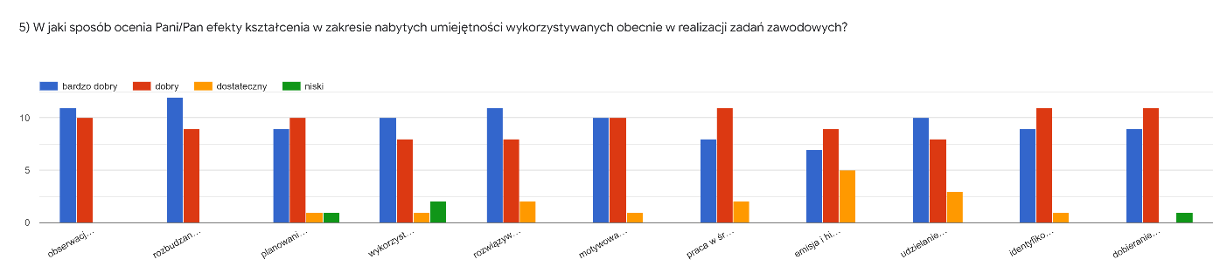

Źródło: Losy absolwentów Akademii Pomorskiej w Słupsku. Raport z monitoringu za rok 2019/2020.

Z powyższych danych można wywnioskować, że w przeważającej większości absolwentki/absolwenci wysoko oceniają (w stopniu bardzo dobrym i dobrym) efekty kształcenia w zakresie nabytych umiejętności wykorzystywanych obecnie w realizacji zadań zawodowych.

Wykres nr 6
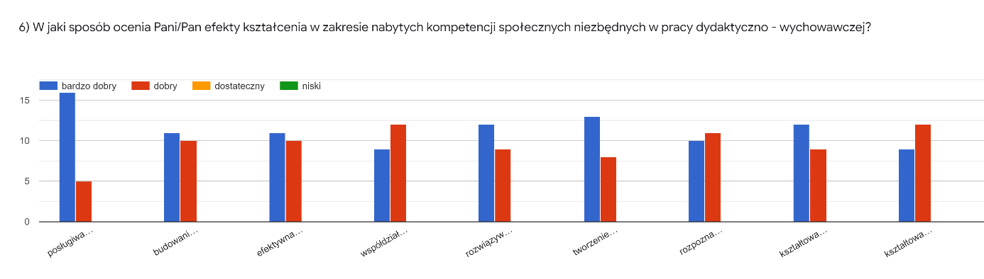

Źródło: Losy absolwentów Akademii Pomorskiej w Słupsku. Raport z monitoringu za rok 2019/2020.

Z tego parametru wynika, że duża część absolwentek/absolwentów wysoko ocenia efekty kształcenia w zakresie nabytych kompetencji społecznych niezbędnych w pracy dydaktyczno-wychowawczej. Odpowiedzi dotyczyły m.in.:
- posługiwania się normami etycznymi udzielono 16 odpowiedzi zaznaczając wynik bardzo dobry i 5 odpowiedzi zaznaczając wynik dobry;

- budowanie relacji zaufania, szacunku między nauczycielami, rodzicami a uczniami 11 odpowiedzi z wynikiem bardzo dobrym, 10 z wynikiem dobrym;
- efektywna praca w zespole 11 odpowiedzi z wynikiem bardzo dobrym, 10 z dobrym;
- współdziałanie z pedagogami, specjalistami, rodzicami, środowiskiem lokalnym 9 odpowiedzi z wynikiem bardzo dobrym i 12 z wynikiem dobrym;
- rozwiązywanie konfliktów 12 odpowiedzi z wynikiem bardzo dobrym, 9 z wynikiem dobrym;
- kształtowanie kultury wypowiedzi 12 odpowiedzi z wynikiem bardzo dobrym, 9 odpowiedzi z wynikiem dobrym;
kształtowanie postaw obywatelskich, udzielono 9 odpowiedzi zaznaczając wynik bardzo dobry i 12 odpowiedzi zaznaczając wynik dobry;
Wyniki badania obejmują ponadto problematykę oceny efektów uczenia się w obszarze wiedzy, umiejętności oraz kompetencji społecznych. W odniesieniu do pierwszego zagadnienia ujawniła się tendencja, która pozwala przyjąć, iż absolwenci i absolwentki wysoko oceniają przydatność uzyskanych efektów w zakresie wiedzy. Znacząca ilość osób zadeklarowała dużą przydatność zdobytej wiedzy w wykonywanym zawodzie, ze szczególnym uwzględnieniem zasad i norm etyki zawodowej. Kluczowe znaczenie przypisano także wiedzy z zakresu rodzajów i zasad tworzenia relacji społecznych. Ponadto ważnymi dla absolwentów/absolwentek są zagadnienia z obszaru znajomości koncepcji wychowania i edukacji. Za istotne uznano także rodzaje i uwarunkowania środowisk wychowawczych. W ramach prowadzonego badania uzyskano również odpowiedzi dotyczące efektów uczenia się w zakresie umiejętności nabytych w trakcie studiów i ich możliwości bezpośredniego zastosowania w pracy zawodowej. Respondentki/respondenci wysoko ocenili takie kompetencje jak: umiejętność pracy w zespole; umiejętność posługiwania się nowoczesną technologią, umiejętność posługiwania się zasadami i normami etycznymi w działalności edukacyjnej. Indywidualnej ocenie poddano także efekty uczenia się w zakresie nabytych kompetencji społecznych – niezbędnych w pracy absolwentów/absolwentek z zakresu pedagogiki. Doceniona została potrzeba kształcenia ustawicznego, jak również duże znaczenie przypisano potrzebie inicjowania działań na rzecz interesu publicznego.

Kolejnym zagadnieniem poddanym analizie była kwestia z zakresu kompetencji społecznych i wykorzystywania jej do pracy w zawodzie. Uzyskane wyniki obrazuje poniższy wykres.

Wykres nr 7
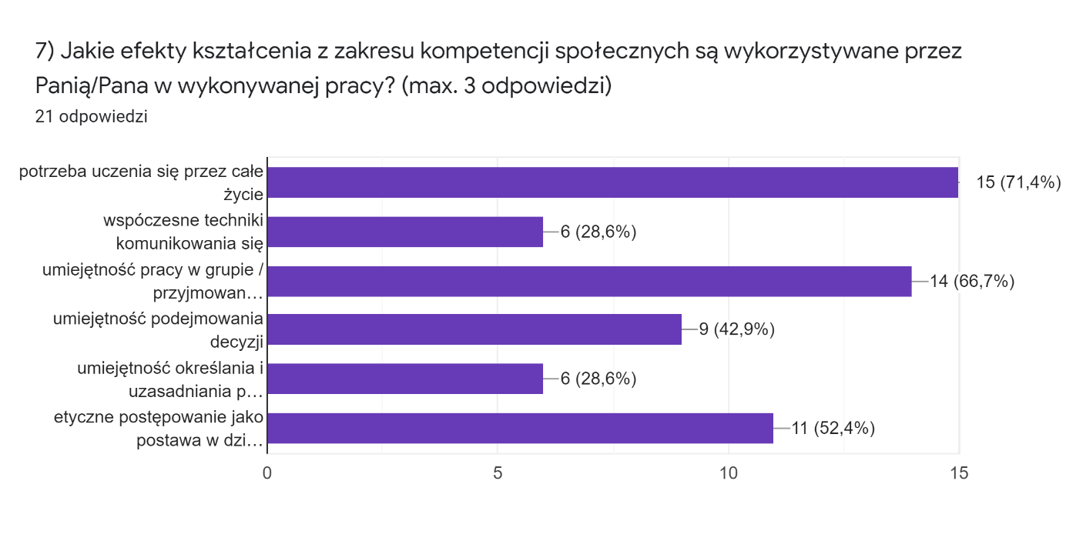

5%
Źródło: Losy absolwentów Akademii Pomorskiej w Słupsku. Raport z monitoringu za rok 2019/2020.

Uzyskano w tym przypadku bardzo satysfakcjonujący wynik, a mianowicie 71,4% respondentów/respondentek potwierdziło potrzebę uczenia się przez całe życie. W przeprowadzonych badaniach rozpoznano również temat dotyczący motywacji, która mogłaby towarzyszyć (bądź już towarzyszyła) w procesie podjęcia wysiłku dalszego kształcenia się. Ustalono w tym obszarze, że większość osób kontynuujących proces kształcenia jako powód podała uzupełnienie kompetencji zawodowych, a także chęć zdobycia nowych kwalifikacji niezbędnych w wykonywanej pracy. 28,6 % badanych osób wykazała, że wykorzystuje współczesne techniki komunikowania się; 66,7% wskazała na bardzo cenną kompetencję społeczną nabytą w trakcie odbywania studiów, a mianowicie na umiejętność pracy w grupie. Znaczna część absolwentek/absolwentów wzbogaciła warsztat pracy z dzieckiem wprowadzając poznane innowacyjne metody.

Wykres nr 8
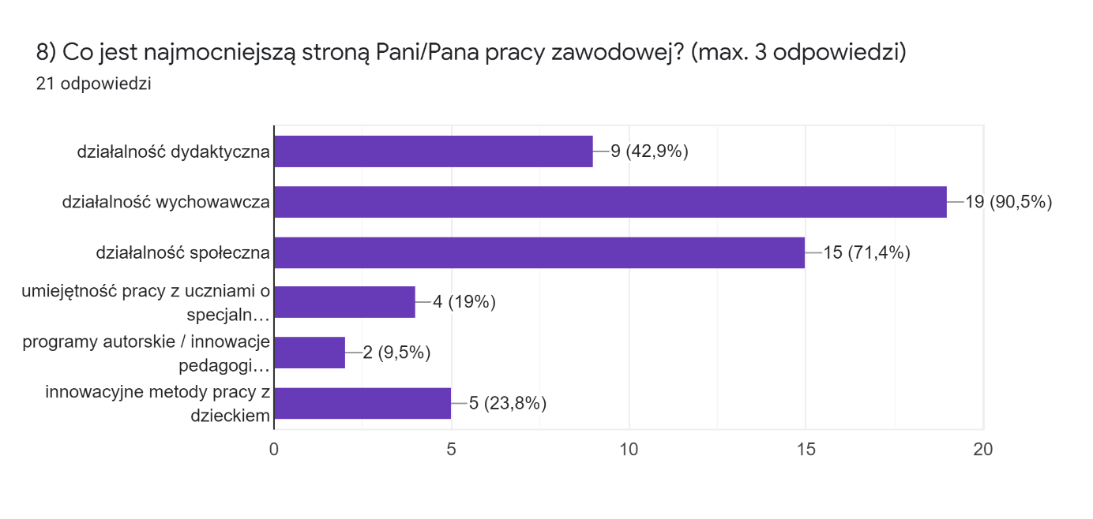
5 %

Źródło: Losy absolwentów Akademii Pomorskiej w Słupsku. Raport z monitoringu za rok 2019/2020.

Absolwenci/absolwentki poproszeni zostali także o określenie tego, co jest najmocniejszą stroną w pracy zawodowej. W tym obszarze większość osób badanych (90,5%) wskazała działalność wychowawczą, na drugim miejscu uplasowała się działalność społeczna (71,4%), również doceniona jest działalność dydaktyczna (42,9%).

Wykres 9
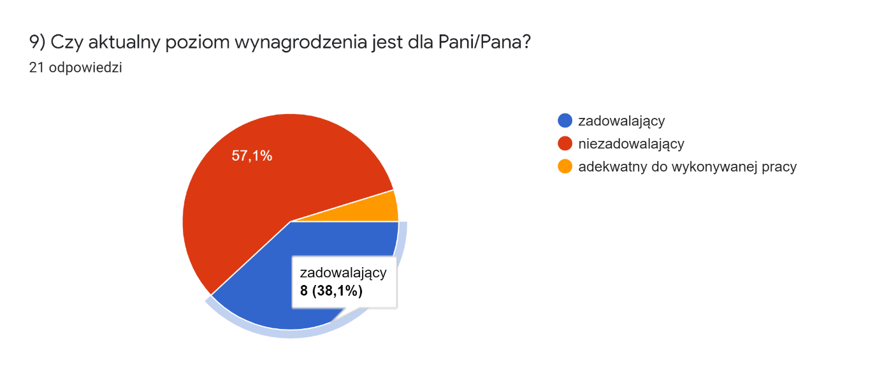
Źródło: Losy absolwentów Akademii Pomorskiej w Słupsku. Raport z monitoringu za rok 2019/2020.

Zbadany poziom wynagrodzenia w większości udzielonych odpowiedzi (57,1%) był niezadawalający, tylko 38,1% respondentów zaznaczyło, że poziom otrzymywanego wynagrodzenia jest zadowalający, 4,8% absolwentek/tów uznało, że jest adekwatny do wykonywanej pracy.

Wykres 10
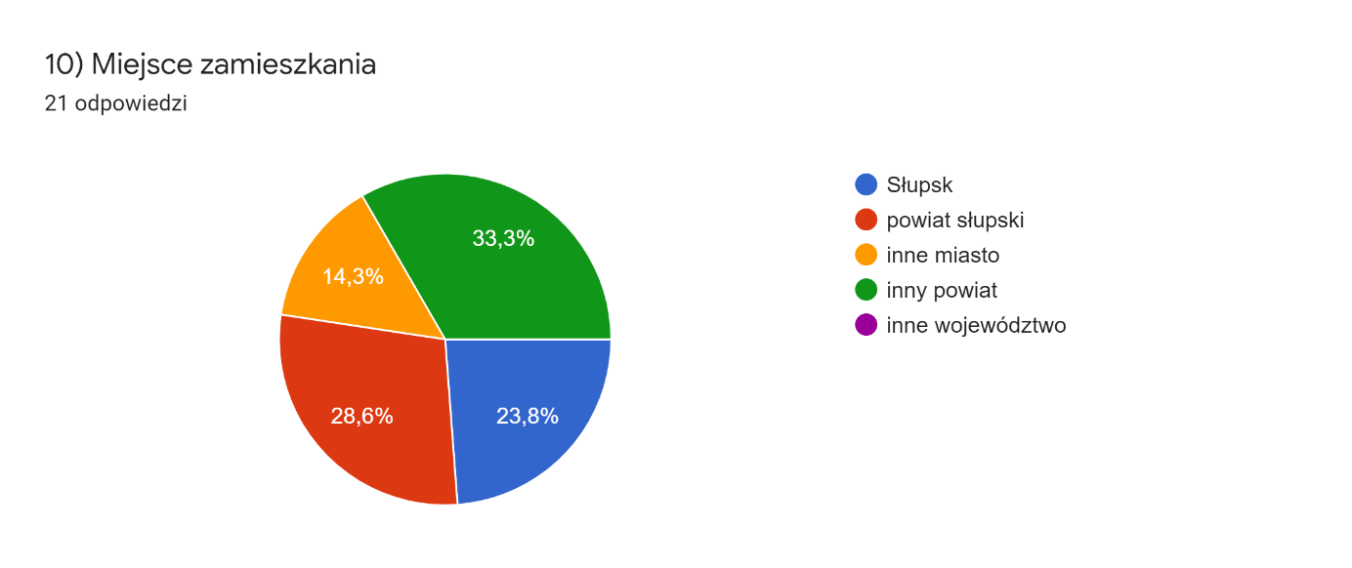

Źródło: Losy absolwentów Akademii Pomorskiej w Słupsku. Raport z monitoringu za rok 2019/2020.

Absolwentki/absolwenci Studiów Drugiego Stopnia w 23,8% to mieszkańcy Słupska,
28,6% respondentów/et to mieszkańcy powiatu słupskiego, 33,3% mieszkańcy innego powiatu, zaś 14,3% studentów to mieszkańcy innego miasta.

PODSUMOWANIE

Prezentowane powyżej informacje dot. losów absolwentek/tów rocznika 2019/2020 kierunku Pedagogika studiów drugiego stopnia przeanalizowane zostały z punktu widzenia ewentualnych zmian, jakie można lub należy wprowadzić, aby doskonalić jakość kształcenia i zwiększyć poziom dopasowania oferty dydaktycznej do potrzeb rynku pracy. Uwzględniając dane pozyskane w ramach badania losów absolwentek i absolwentów Instytut Pedagogiki Akademii Pomorskiej w Słupsku dokonał kilku konkretnych zmian w programach nauczania.

4.2. Wnioski z analizy wyników monitoringu karier zawodowych absolwentów (dane pozyskano z Ogólnopolskiego Systemu Monitorowania Ekonomicznych Losów Absolwentów Szkół Wyższych).

Na podstawie ostatniego raportu z 2018 roku, zamieszczonego na stronie internetowej http://www.ela.nauka.gov.pl, dotyczącego losów absolwentek/absolwentów Studiów Drugiego Stopnia w dziedzinie Nauk Społecznych Akademii Pomorskiej w Słupsku rozkład danych dotyczących ekonomicznych aspektów ich dalszego funkcjonowania przedstawia poniższa analiza.
Absolwenci/absolwentki Studiów Drugiego Stopnia otrzymywali wynagrodzenie w średniej wysokości 2166,43 zł. (dotyczy absolwentów/absolwentek studiów stacjonarnych), w przypadku osób, które posiadały doświadczenie zawodowe (absolwenci/absolwentki studiów niestacjonarnych) wysokość dochodów wzrastała do 2880,62 zł. czas poszukiwania pracy etatowej w przypadku absolwentów/absolwentek studiów stacjonarnych wynosił ok. 2,94 miesiąca, zaś w przypadku absolwentów/absolwentek studiów niestacjonarnych 0,78 miesiąca.

